АДМИНИСТРАЦИЯ  МУНИЦИПАЛЬНОГО РАЙОНА «ПЕЧОРА» | 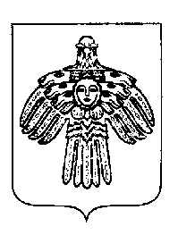 | «ПЕЧОРА»  МУНИЦИПАЛЬНÖЙ РАЙОНСА  АДМИНИСТРАЦИЯ
ПОСТАНОВЛЕНИЕ
ШУÖМ

23 апреля 2026 г.  г. Печора, Республика Коми |  | № 524 .

Об отмене постановления администрации МР «Печора» от 7декабря 2007 г. № 1650

В соответствии со статьей 8.2 Устава МО МР «Печора»

администрация ПОСТАНОВЛЯЕТ:

- Отменить постановление администрации МР «Печора» от 7 декабря 2007 г. № 1650 «О Порядке межведомственного взаимодействия субъектов профилактики МР «Печора» безнадзорности и правонарушений несовершеннолетних».
2. Настоящее постановление вступает в силу со дня его принятия, подлежит официальному опубликованию и размещению на официальном сайте муниципального района «Печора».

И.о. главы муниципального района «Печора» –
руководителя администрации И.А. Угловская

